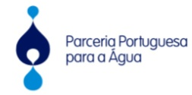
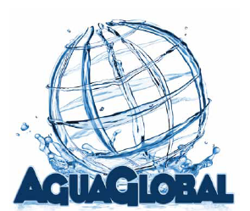

OPORTUNIDADES DE NEGÓCIO NOS MERCADOS DE MOÇAMBIQUE, ANGOLA E BRASIL PARA AS EMPRESAS PORTUGUESAS DO SETOR DA ÁGUA

Águas de Santo André – Santo André
18 de março de 2014

O Setor da Água é um Mercado em franca expansão. Existem numerosas oportunidades de negócio a nível mundial para as empresas portuguesas do setor da Água.

A AEP, em parceria com a PPA, vai dar a conhecer neste seminário as dimensões do mercado da Água em Moçambique, Angola e Brasil, bem como a Perspetiva Estratégica para o Setor a Médio Longo Prazo.

PROGRAMA

14h00 – Receção dos Participantes

14h30 – Sessão de Boas Vindas
Maria da Saúde Inácio, AEP – Associação Empresarial de Portugal
Francisco Nunes Correia, PPA – Parceria Portuguesa para a Água

15h00 – Mercado da Água em Moçambique
Maria da Conceição Vieira, Consultora

15h30 – Mercado da Água em Angola
Maria da Conceição Vieira, Consultora

16h00 – Mercado da Água no Brasil
Telmo Azevedo Fernandes, MarketAccess

16h30 – Perspetiva Estratégica para o Sector a Médio Longo Prazo
Diana Carlos, PPA

17h00 – Debate

17h30 – Encerramento
Maria da Saúde Inácio, AEP – Associação Empresarial de Portugal
Francisco Nunes Correia, PPA – Parceria Portuguesa para a Água

